山东靖安律师事务所
JING AN LAW OFFICES

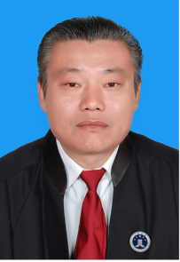
刘东升 律师
执业证号13703199210206706
手 机（微信）13905339957
地址：山东省淄博市周村区正阳路4377号A 座10楼（京鲁科创园）
E-mail:liudongsheng99@126.com
电话：0533-6230663 邮编：255300
刘东升，男，1967年出生，汉族，山东靖安律师事务所合伙人 主任，山东大学法律本科毕业。1991年取得律师资格。
自从事律师工作以来，恪尽职守，十几年来对工作始终如一，通过对业务的刻苦钻研和执业实践，具备了较高的法学理论素养和较强的业务能力，执业严格遵守律师职业道德和执业纪律，工作兢兢业业，一丝不苟，一切为当事人的利益着想,所承办各类案件服务质量高,信誉好,取得良好的经济效益和社会效益，受到社会各界的广泛好评,先后为50余家机关、企业单位担任常年法律顾问。多次被淄博市司法局、周村区司法局评为“淄博市十佳律师”、“先进工作者”。
业务专长：公司改制、破产重整、金融、房地产、行政诉讼、民事代理及刑事辩护。

山东靖安律师事务所
JING AN LAW OFFICES

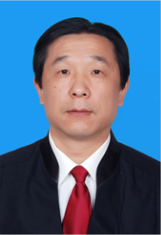
李恒伟 律师
执业证号13703199810579036
手 机（微信）13964335577
地址：山东省淄博市周村区正阳路4377号A座10楼（京鲁科创园）
E-mail:13964335577@139.com
电话：0533-6230663 邮编：255300
李恒伟，男，1963年出生，汉族，山东靖安律师事务所合伙人，山东广播电视大学法律本科毕业。1992年取得律师资格，先后在淄博正兴天成律师事务所、山东淄明律师事务所、山东靖安律师事务所工作。自从事律师工作以来，忠于法律、忠于事实，认真学习钻研业务，全面提高业务能力，得到各界好评，先后为30余家机关、企事业单位担任法律顾问，办理的案件涉及财政、金融、企业改制等领域。多次被周村区司法局评为“优秀律师”、“先进工作者”。
业务专长：公司法律顾问、房地产、民商事务代理及刑事辩护。

山东靖安律师事务所
JING AN LAW OFFICES

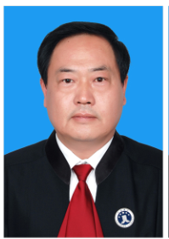
朱先杰 律师
执业证号13703200210245320
手 机（微信）13953324927
地址：山东省淄博市周村区正阳路4377号A 座10楼（京鲁科创园）
E-mail:13953324927@163.com
电话：0533-6230663 邮编：255300
朱先杰，男，1958年出生，汉族，中共党员，山东靖安律师事务所合伙人，山东大学法律本科毕业。2000年取得律师资格。
自从事律师工作以来，忠于事实与法律，勤奋刻苦钻研业务，全面提高了办案能力与办案水平，得到了当事人好评和社会认同。个人承办案件数量多，质量高，先后为30余家机关、企业单位担任常年法律顾问。办理案件涉及民事、刑事、行政、企业改制等领域。多次被周村区司法局评为“优秀律师”、“先进工作者”。
业务专长：公司法律、村居法律事务、民事代理、民间借贷纠纷、行政诉讼及刑事辩护。

山东靖安律师事务所
JING AN LAW OFFICES

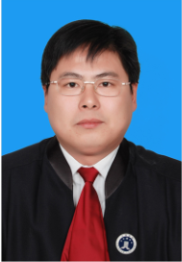
孟 港 律师
执业证号13703200210101118
手 机（微信）13561624177
地址：山东省淄博市周村区正阳路4377号A 座10楼（京鲁科创园）
E-mail:1037403621qq@.com
电话：0533-6230663 邮编：255300
孟港，男，1975年出生，汉族，中央广播电视大学法律本科毕业，2000年取得律师资格，山东靖安律师事务所专职律师。
从事律师工作以来，深入学习了刑法、民法、公司法、侵权法等部门法律，受到全面系统的法学理论教育和律师职业培训。熟悉中国的司法制度，熟悉诉讼、仲裁等法律程序，具有全面系统的法律专业知识，并有多年企业法律实务的经验，先后为20余家企业单位提供常年法律顾问服务，多次被周村区司法局评为“优秀律师”、“先进工作者”。
专业领域：公司法律顾问、民事代理、劳动工伤争议、知识产权及刑事辩护。

山东靖安律师事务所
JING AN LAW OFFICES

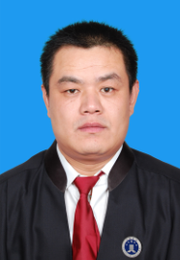
胡继业 律师
执业证号13703200310806089
手 机（微信）13953377196
地址：山东省淄博市周村区正阳路4377号A座10楼（京鲁科创园）
E-mail:515071660qq@.com
电话：0533-6230663 邮编：255300
胡继业，男，1977年出生，汉族，山东大学法律本科毕业，2000年取得律师资格，山东靖安律师事务所专职律师。
自从事律师工作以来，严格遵守律师职业道德和执业纪律，工作兢兢业业，一丝不苟，恪尽职守，十几年来对工作始终如一，通过对业务的刻苦钻研和执业实践，具备了较高的法学理论素养和较强的业务能力，先后为20余家机关、企业单位担任常年法律顾问,连续多年被周村区司法局评为“优秀律师”、“先进工作者”。
专业领域：公司法律顾问、民事代理、劳动工伤争议、交通事故及刑事辩护。

山东靖安律师事务所
JING AN LAW OFFICES

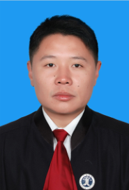
张文亭 律师
执业证号13703200210103327
手 机13953355494
地址：山东省淄博市周村区正阳路4377号A座10楼（京鲁科创园）
E-mail:71002714@qq.com
电话：0533-6230663 邮编：255300
张文亭，男，1977年出生，汉族，山东大学法律本科毕业，2000年取得律师资格，山东靖安律师事务所专职律师。
自从事律师工作以来，严格遵守律师职业道德和执业纪律，忠于法律、忠于事实，认真学习钻研业务，全面提高业务能力，工作兢兢业业，一丝不苟，一切为当事人的利益着想,所承办各类案件服务质量高,信誉好,取得良好的经济效益和社会效益，连续多年被周村区司法局评为“优秀律师”、“先进工作者”。
专业领域：公司法律顾问、民事代理、民间借贷纠纷、交通事故及刑事辩护。

山东靖安律师事务所
JING AN LAW OFFICES

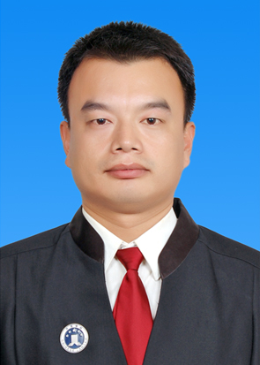
刘建军 律师
执业证号：13703201110867200
手 机（微信）：13409002902
地址：山东省淄博市周村区正阳路4377号A座10楼（京鲁科创园）
E-mail:13409002902@163.com
电话：0533-6230663 邮编：255300
刘建军，男，汉族，1982年出生，中共党员，2006年毕业于济南大学法学院，法学学士。自2009年从事律师工作至今，现为山东靖安律师事务所专职律师。
刘建军律师从事律师工作以来，深入学习了刑法、民法、公司法、侵权法等部门法律，受到全面系统的法学理论教育和律师职业培训。熟悉中国的司法制度，熟悉诉讼、仲裁等法律程序，具有全面系统的法律专业知识，并有多年企业法律实务的经验。执业期间在婚姻继承、劳动工伤争议纠纷、公司股权纠纷、债权债务纠纷、合同纠纷、医疗事故纠纷、交通事故、人身损害赔偿、刑事辩护等相关专业有许多经典案例，现为淄博市多家公司提供常年法律顾问服务。连续多年被周村区司法局评为“优秀律师”、“先进工作者”。
专业领域：医疗事故、交通事故、工伤事故、婚姻、房产、继承、劳动争议等诉讼事务；刑事案件辩护；企业、个人法律顾问。

山东靖安律师事务所
JING AN LAW OFFICES
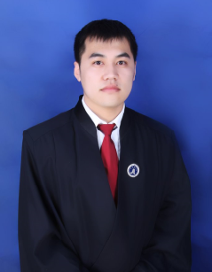
李 强 律师
执业证号：13703201410718872
手机（微信）：13475508108
地址：山东省淄博市周村区正阳路4377号A座10楼（京鲁科创园）
E-mail:juventli@sina.com
电话：0533-6230663 邮编：255300
李强，男，汉族，2011年毕业于山东政法学院，法学专业，大学本科学历。自2012年起在山东靖安律师事务所从事专职律师至今。
李强律师毕业于专业法学院校，进行过全面系统的法学理论学习，对民事、刑事、行政等各类法律有着深入的研究。对各类案件处理程序、方法及文书写作有较熟悉的了解，参与处理过大量的民商事纠纷及行驶案件，熟谙中国司法制度，并积累了丰富的专业知识及技能。
执业以来代理了交通事故、人身损害赔偿、合同纠纷、婚姻继承、债权债务、刑事辩护等大量案件，在相关专业领域积累了丰富的实践经验，取了较好的成果，并获得了当事人的好评。
专业领域：交通事故、人身损害赔偿、公司法律实务等各类民事纠纷及刑事辩护。

山东靖安律师事务所
NG AN LAW OFFICES

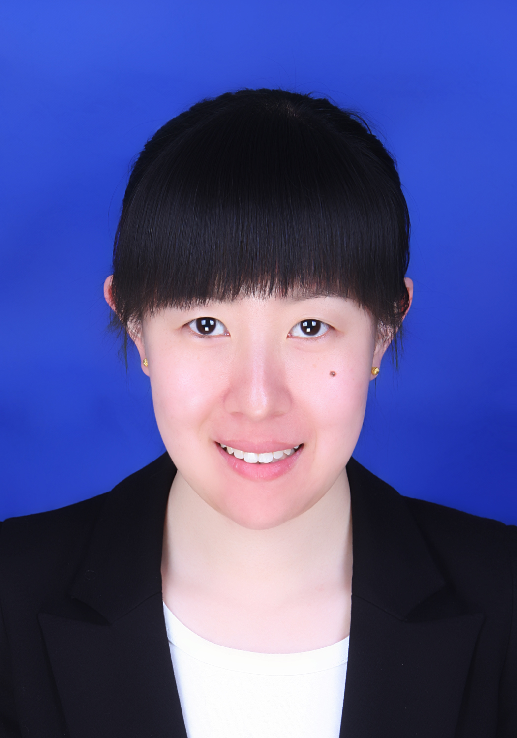
王欣欣 律师
执业证号：13703201411928552
手机（微信）：15053316351
地址：山东省淄博市周村区正阳路4377号A座10楼（京鲁科创园）
E-mail：wxxjjnn@126.com
电话：0533-6230663 邮编：255300
王欣欣，女，汉族，2009年毕业于北京大学，法律专业，大学本科学历，自2012年起在山东靖安律师事务所从事专职律师至今。
王欣欣律师毕业于北京大学，非常系统的学习了法学理论知识，拥有扎实全面的法学理论功底。执业多年以来潜心钻研法律，在工作实践中积累了丰富的专业知识，练就了娴熟的执业技能，精通民事、刑事等领域的法律问题，在婚姻家庭、交通事故、人身损害赔偿、刑事辩护、合同纠纷等领域积累了丰富的法律实践经验。作为律师，受人之托，忠人之事是最基本的执业操守，仁德、无畏、睿智是我一生不懈的努力与追求，愿竭诚为社会各界朋友提供法律服务。
专业领域：婚姻家庭、交通事故、人身损害赔偿、继承等各类民事纠纷及刑事辩护。

山东靖安律师事务所
JING AN LAW OFFICES

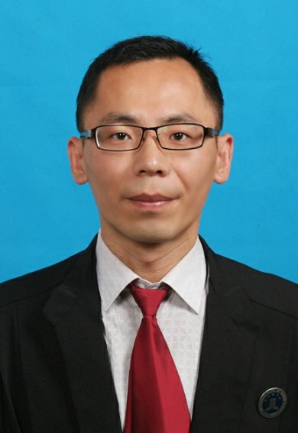
崔海峰 律师
执业证号：13703201810026681
手 机（微信）：13969369399
地址：山东省淄博市周村区正阳路4377号A 座10楼（京鲁科创园）
E-mail:174688153@qq.com
电话：0533-6230663 邮编：255300
崔海峰，男，1981年出生，汉族，中央广播电视大学法学本科毕业，山东靖安律师事务所专职律师，2016年从事专职律师执业至今。
通过全面系统的法学理论学习，对民事、刑事、行政等各类法律有着深入的研究。自从事律师工作以来，恪尽职守，十几年来对工作始终如一，通过对业务的刻苦钻研和执业实践，具备了较高的法学理论素养和较强的业务能力，执业严格遵守律师职业道德和执业纪律，工作兢兢业业，一丝不苟，一切为当事人的利益着想,所承办各类案件服务质量高,信誉好,取得良好的经济效益和社会效益，受到社会各界的广泛好评。
专业领域：非讼、交通事故、人身损害赔偿、公司法律实务等各类民事纠纷及刑事辩护。

山东靖安律师事务所
JING AN LAW OFFICES

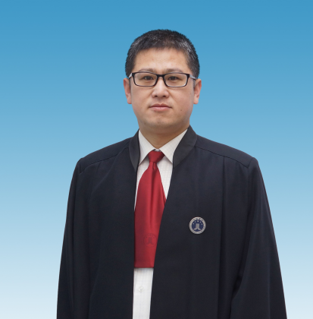
王 欣 律师
执业证号：13703201810018669
地址：山东省淄博市周村区正阳路4377号A 座10楼（京鲁科创园）
手 机（微信）：13864478400
E-mail：274781200@qq.com
电话：0533-6230663 邮编：25530
王欣，男，汉族，毕业于山东大学，法学专业，大学本科学历。自2018年起在山东靖安律师事务所从事专职律师至今。
王欣律师毕业于专业法学院校，有着全面系统的法学理论，对民事、刑事、行政等各类法律有着深入的研究。对各类案件处理程序、方法及文书写作有较为熟悉的了解，参与处理了大量的民商事纠纷及刑事案件，并积累了丰富的专业知识。
执业以来代理了交通事故、人身损害赔偿、合同纠纷、婚姻继承、刑事辩护等大量案件，在相关专业领域积累了丰富的实践经验，取得了较好的社会效果和法律效果，并赢得了当事人的好评。
专业领域：交通事故、人身损害赔偿、劳动争议、婚姻家庭、公司法律实务等各类民事纠纷及刑事辩护。

山东靖安律师事务所
JING AN LAW OFFICES

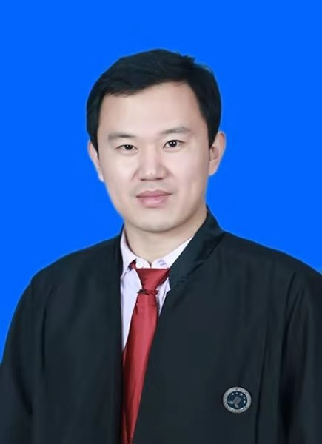
王静远律师
执业证号：13703202010187315
地址：山东省淄博市周村区正阳路4377号A 座10楼（京鲁科创园）
手 机（微信）：13668642269
E-mail：158427915@qq.com
电话：0533-6230663 邮编：255300
王静远，男，汉族，2007年毕业于青岛农业大学，大学本科学历。自2020年起在山东靖安律师事务所从事专职律师至今。
王静远律师对民事、刑事、行政等各类法律有着深入的研究。对各类案件处理程序、方法及文书写作有较熟悉的了解，参与处理过大量的民商事纠纷案件，熟谙中国司法制度，并积累了丰富的专业知识及技能。
执业以来代理了交通事故、人身损害赔偿、合同纠纷、婚姻继承、债权债务等大量案件，在相关专业领域积累了丰富的实践经验，取了较好的成果，并获得了当事人的好评。
专业领域：交通事故、人身损害赔偿、婚姻家庭、合同纠纷等各类民商事纠纷。

